**KERSTMIS**

**Hoogfeest van de geboorte van de Heer**

**viering in de Amersfoortse Zwaan**

**25 december 2023**

**Welkom op Kerstmorgen in de Amersfoortse Zwaan**, ook als u on-line verbonden bent! In deze kerk is al meer dan 700 keer kerst gevierd. Elk jaar wil het verhaal van de geboorte van het Kind opnieuw gehoord worden, als hoopvol en vreugdevol Woord van God voor ons leven. Na de viering bent u welkom om koffie en kerstbrood te delen en elkaar gezegend kerstfeest te wensen.

voorganger: Diederiek van Loo

orgel/klavecimbel: Cees Willem van Vliet

alt: Maria den Hertog

hobo: Rijkje Plantinga

cello: Mare Plantinga

**Op de voorkant**: Jozef met het Christuskind. Guido Reni (Italie, 1575-1642)

*De klok wordt geluid.*

***Muziek: O Thou that tell us good tidings…’ G.F. Händel The Messiah***

*O thou that tellest good tidings to Zion*

*Arise, shine, for thy light is come*

*And the glory of the Lord Is risen upon thee.*

*De kaarsen op tafel worden aangestoken met licht van de Paaskaars.*

**Refrein** *(1e keer 1x voorgezongen)*



v. Onze hulp in de Naam van de Heer,

die hemel en aarde gemaakt heeft!

**a. Jezus Christus…**

v. Een kind is ons geboren, een Zoon ons gegeven

Messias, Vredevorst is zijn naam.

1. **Refrein**

v. Zing voor de Eeuwige een nieuw lied,

om zijn trouw, om de wonderen die Hij deed!

**a. Refrein**

***Lied 477***

*Het licht van de Vader, licht van den beginne,*

*zien wij omsluierd, verhuld in ’t vlees:*

*goddelijk kind, gewonden in de doeken!*

*Komt, laten wij aanbidden…*

*O kind, ons geboren, liggend in de kribbe,*

*neem onze liefde in genade aan!*

*U, die ons liefhebt, U behoort ons harte!*

*Komt, laten wij aanbidden…*

**Gebed om erbarmen voor alle mensen en voor heel de wereld**

v. ….

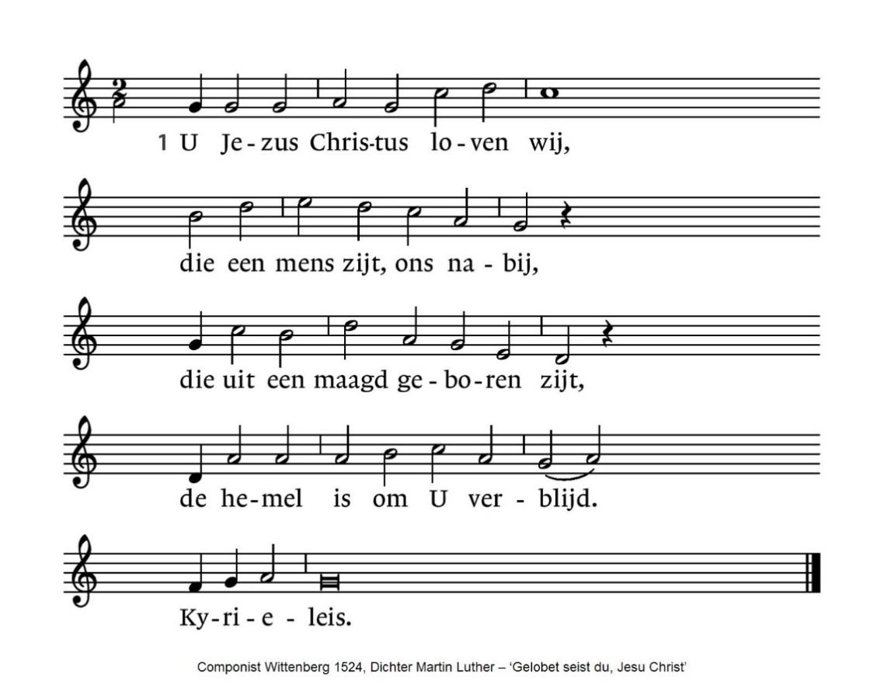

v. Voor kwetsbare mensen in oorlog en op de vlucht,

bidden wij om een veilige plek om te mogen leven!

**a. *Die voor de wereld is te groot,***

***ligt hier in Maria’s schoot.***

***Hij is een kindje klein en teer***

***die alles onderhoudt als Heer.   
 Kyrieleis.***

v. Voor wie zich wil inzetten voor het goede

bidden wij om wegwijzers en moedgevers!

**a. *Het eeuwig licht staat aan ’t begin,***

***neemt de hele wereld in.***

***Al is de nacht ook nog zo dicht,***

***het maakt ons kinderen van het licht.***

***Kyrieleis.***

*Lied 470, M. Luther, Wittenberg, 1524*

v. Eer aan God in de hoge en vrede op aarde,

voor alle mensen die Hij liefheeft!

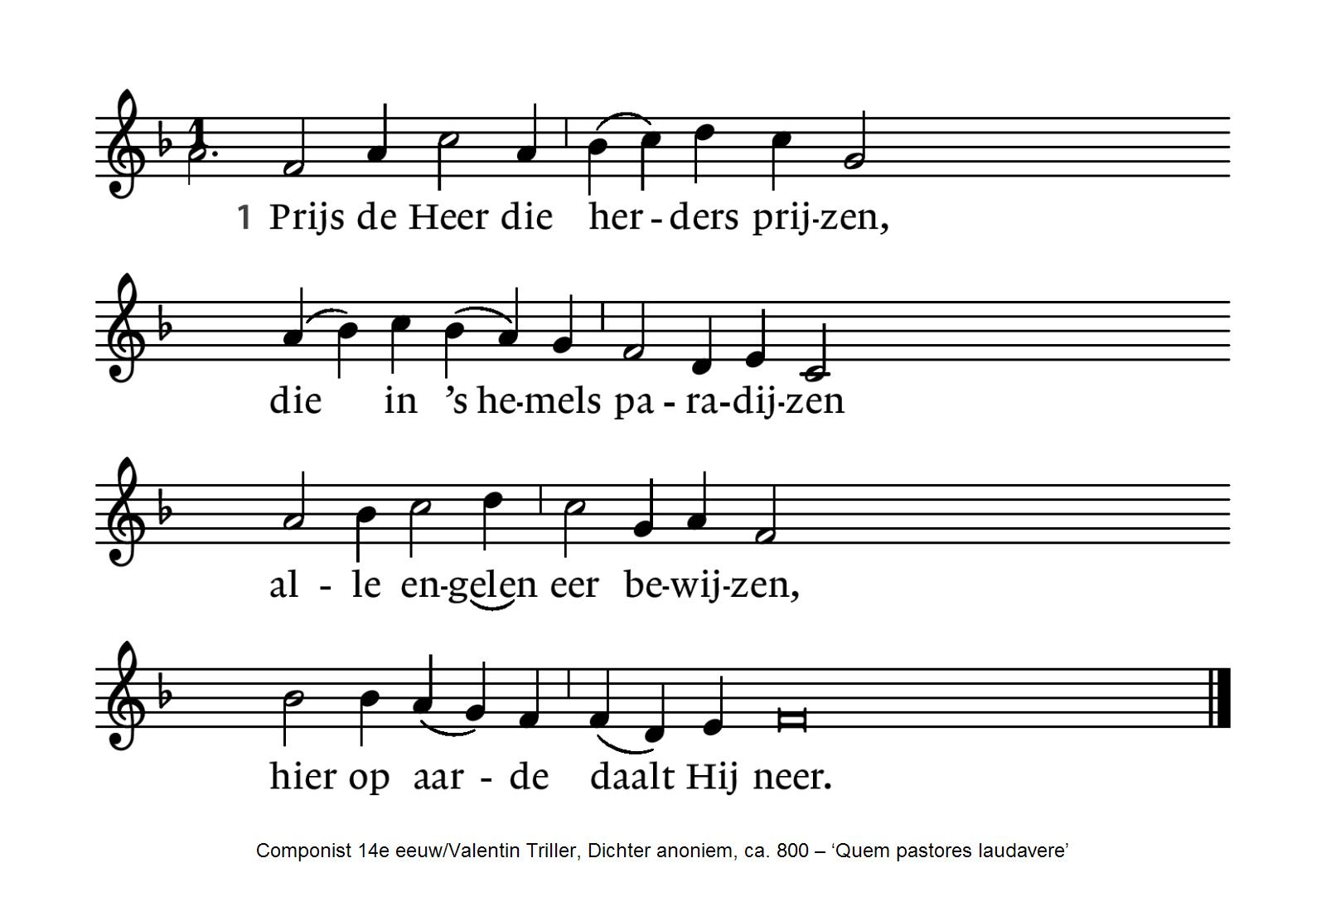

*Geef de Koning van uw leven*

*wat de koningen Hem geven,*

*breng uw schatten de verheven*

*in de stal geboren Heer.*

*Laat uw loflied samenvallen*

*met het lied der heiligen allen,*

*dat de hemelen weerschallen*

*van die jubelende wijs.*

*Aan de koning uitverkoren,*

*uit een maagd voor ons geboren*

*moet ons hele hart behoren*

*onze lof en eer en prijs.*

*Lied 468, tekst anoniem, rond 800, vertaling uit het Latijn J.W. Schulte Nordholt.   
melodie 14e eeuw Valentin Triller*

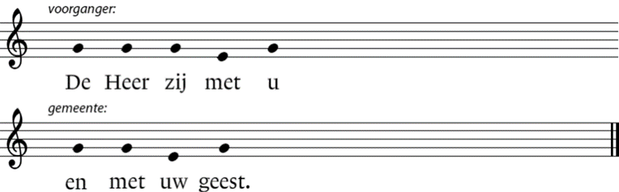

v. gebed van de kerstmorgen

**g. AMEN**

**Lezing uit de eerste brief van Johannes** (hoofdstuk 1)

Wat er was vanaf het begin,   
wat wij gehoord hebben,

wat wij met eigen ogen gezien en aanschouwd hebben,

wat onze handen hebben aangeraakt,   
dat verkondigen wij: het Woord dat leven is.

Het leven is verschenen, wij hebben het gezien en getuigen ervan.

We verkondigen u het eeuwige leven,

dat bij de Vader was en aan ons verschenen is.

Wat wij gezien en gehoord hebben, verkondigen we ook aan u,

opdat ook u met ons verbonden bent.

En verbonden zijn met ons, is verbonden zijn met de Vader

en met zijn Zoon Jezus Christus.

We schrijven u deze brief om onze vreugde volkomen te maken.

Dit is wat wij Hem hebben horen verkondigen en wat we u verkondigen:

God is licht, er is in Hem geen spoor van duisternis.

Als we zeggen dat we met Hem verbonden zijn   
terwijl we onze weg in het duister gaan,

liegen we en leven we niet volgens de waarheid.

Maar gaan we onze weg in het licht, zoals Hijzelf in het licht is,

dan zijn we met elkaar verbonden   
en reinigt het bloed van Jezus, zijn Zoon, ons van alle zonde.

Weihnachtsoratorium J.S. Bach, Kantate I, 3 & 4

|  |  |
| --- | --- |
| Nun wird mein liebster Bräutigam, nun wird der Held aus Davids Stamm zum Trost, zum Heil der Erden einmal geboren werden. Nun wird der Stern aus Jakob scheinen, sein Strahl bricht schon hervor. Auf, Zion, und verlasse nun das Weinen, dein Wohl steigt hoch empor! | Nu zal mijn liefste bruidegom,  nu zal de held uit Davids stam  tot troost, tot heil der mensen  weldra geboren worden.  Nu zal de ster uit Jacob schijnen,  zijn straal breekt nu reeds door.  Kom, Sion, staakt het wenen,  uw heil is thans verzekerd! |
| Bereite dich, Zion, mit zärtlichen Trieben,  den Schönsten, den Liebsten bald bei dir zu sehn!  Deine Wangen müssen heut  viel schöner prangen,  eile, den Bräutigam sehnlichst zu lieben! | Bereid u, o Sion, om met teder verlangen  de schoonste, de liefste spoedig bij u te zien.  Uw aangezicht moet heden veel blijer stralen.  Haast u de bruidegom vol verlangen lief te hebben. |

**Het Evangelie van de geboorte van Christus, naar Mattheus**

*(allen staan)*

Van Jezus Christus was de wording aldus:

Toen zijn moeder Maria was uitgehuwelijkt aan Jozef   
voor zij waren samengekomen,   
bleek ze zwanger te zijn uit de heilige Geest.

Jozef, haar man, omdat hij een rechtvaardig mens was,   
en haar niet te schande wilde maken,

besloot haar heimelijk weg te zenden.  
Terwijl hij dit van plan was, zie! de bode van de Heer   
verscheen hem in de droom, en zei:   
‘Jozef, zoon van David, vrees niet bang Maria, je vrouw   
bij je te nemen, want wat in haar verwekt is, is uit de heilige Geest.

Zij zal een zoon baren en jij zult zijn naam roepen: Jezus (God redt), want Hij is het die zijn volk zal redden van hun zonden.’

Dit alles is gebeurd opdat in vervulling zou gaan wat de Heer heeft gesproken,

door de profeet: ‘Zie! De maagd zal zwanger worden   
en zij zal een zoon baren, en zij zullen zijn naam roepen:  
Immanuel!’ dat is vertaald: ‘God met ons’.   
Jozef stond op uit de slaap en deed zoals de bode van de Heer hem had opgedragen:

hij nam zijn vrouw bij zich, en hij kwam niet tot haar totdat zij een zoon had gebaard.   
En hij riep zijn naam: Jezus!

**Lied 478** *(allen staan)*

*O Heer Jesu, God en mense,*

*die aanvaard hebt deze staat,*

*geef mij wat ik door U wense,*

*geef mij door uw kindsheid raad.*

*Sterk mij door uw tere handen,*

*maak mij door uw kleinheid groot,*

*maak mij vrij door uwe banden,*

*maak mij rijk door uwe nood,*

*maak mij blijde door uw lijden,*

*maak mij levend door uw dood!*

*t uit ‘Verscheyden Kersliedekens’, Emmerik 1645,*

*m uit ‘Chants populaires des Flamands de France’, 1856*

**Verkondiging**

Lied 500 (tekst Sytze de Vries, melodie Willem Vogel)

*4)**Uit uw verborgenheid*

*ons zo te na gekomen,*

*deelt Gij in onze nacht*

*en zaait er nieuwe dromen.*

*Zolang het donker duurt,*

*de moed ons wordt ontnomen,*

*voed ons dan met de hoop*

*dat Gij voorgoed zult komen.*

*5) Uit uw verborgenheid*

*ontsteekt Gij licht op aarde,*

*wilt Gij ons warmen met*

*de gloed van uw genade.*

*Wij delen met elkaar*

*het licht, het lied, de zegen.*

*Wij zijn uw kandelaar,*

*wij gaan het donker tegen*.

**Collecte: digitaal of contant bij de uitgang**

*Als kerk zijn we partner van projecten die kinderen op weg helpen, zoals Stichting Leergeld.De opbrengst wordt 50/50 gedeeld met de Amersfoortse Zwaan. Liever contant? Doe wat u wilt bijdragen in de orgelpijp die in het portaal staat. (Uiteraard kan een gift ook via een overschrijving naar NL13 INGB 0000542598 t.n.v. Amersfoortse Zwaan o.v.v. collecte kerst 2023)*

**Voorbeden, telkens afgesloten met:**

v. ….zo bidden wij samen:

**a. HEER, WEES ONS LICHT!**

**Gebed aan tafel**

God, U danken wij dat U alles hebt geschapen,  
en dat U de wereld en alle mensen zo liefhad

dat U in een van ons zelf bij ons kwam wonen, als een kind geboren.   
Hij is onze vreugde, voor ons en voor zovelen,   
voor engelen en mensen voor hemel en aarde.

Hij is als een Licht in de nacht, als brood voor wie hongeren,

als wijn die smaakt naar het hemels feestmaal.

Hij opende nieuwe deuren, en heeft de grote macht van zijn liefde laten zien

toen hij op de avond voor zijn dood met zijn leerlingen maaltijd hield,

een brood nam, U zegende, het brak en deelde en zei:

Neemt en eet, dit is mijn lichaam voor jullie.

Daarna nam Hij de beker en sprak de dankzegging daarover uit.

Hij gaf hem rond aan zijn leerlingen met de woorden:

Dit is de beker van het nieuwe verbond: mijn levensbloed,

vergoten tot vergeving. Zo vaak je uit deze beker drinkt, doe het tot mijn gedachtenis.

v. En zo gedenken wij zijn leven, zijn dood, zijn opstanding

a: **HIJ LEEFT!**   
v. En verwachten we zijn komst:   
a: **MARANATHA!**

v. Gezegend die zal komen in de naam van de Heer!

a: **HOSANNA VOOR DE ZOON VAN DAVID!**

Bijeen op deze dag van het licht bidden wij:

Laat over onze wereld, over dit brood en deze wijn, en over ons

uw heilige Geest komen.

Neem weg wat ons weerhoudt om te knielen bij de kribbe,

neem weg wat ons tegenhoudt om onze lege handen te openen

en te ontvangen wat u ons wilt geven.

Dan zal de wereld nieuw worden,

een tuin van vrede, bloeiend in de winter,

en wie dit ziet zal opnieuw geboren worden,

niet uit eigen kracht, maar als zonen en dochters van U.

Daarom bidden wij:

**Vredegroet:** *we**wensen elkaar de vrede van Christus.*

**Nodiging:** *Iedereen die in geloof brood en wijn wil ontvangen is van harte welkom aan de Tafel van de Heer*

*Het brood wordt aangereikt met de woorden: ‘lichaam van Christus’, de wijn met de woorden: 'zo wil de Heer bij u zijn', of: 'bloed van Christus'. Om dat in geloof te aanvaarden antwoord je ‘Amen’.* ***Er is druivensap in de kleine bekers en glutenvrij brood – geef het aan als je dat liever hebt.*** *Wil je geen brood en wijn ontvangen, voel je dan vanaf de eigen plaats verbonden met de anderen of kom naar voren met de handen gekruist voor de borst om een zegen te ontvangen.*

***Muziek A. Vivaldi (1678-1741) Hoboconcert in D, deel 2: Largo***

***Alan Bullard: I saw a stable***

*I saw a stable, low and very bare, a little child in a manger.*

*The oxen knew him, had him in their care, a little child in a manger.*

*The safety of the world was lying there: a little child in a manger.*

Slotlied: 487 (tekst Willem Barnard, Franse volksmelodie)

Eer zij God die onze Vader en die onze koning is.

Eer zij God die op de aarde naar ons toe gekomen is.

Gloria in excelsis Deo.

Lam van God, Gij hebt gedragen alle schuld tot elke prijs,

geef in onze levensdagen peis en vreê, kyrieleis.

Gloria in excelsis Deo.

v. zegen

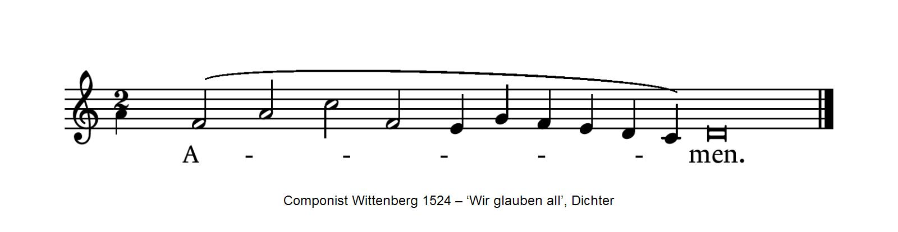

*Allen gaan zitten voor de muziek tot slot:* **In dulci jubilo (J.S. Bach,** *1685-1750)*

**GEZEGEND KERSTFEEST**

**EN EEN HOOPVOL NIEUWJAAR !**

**INFORMATIE**: www.amersfoortsezwaan.nl / www.stadsdominee.nl

Wilt u de predikant spreken? T: 06 40700966 of M: diederiekvanloo@stadsdominee.nl

**DE AMERSFOORTSE ZWAAN** is op alle zaterdagen en zondagen van 12.00-15.00 uur open om binnen te lopen en een kaarsje aan te steken.

6 januari, 16 uur: Driekoningen in verhaal en beeld  
13 januari, 16 uur: “Stalenkaart geloven”, twee mensen delen hoe ze in hun leven hun eigen geloofstraditie ervaren, waar ze blij mee zijn en wat ze liever anders hadden gezien.

20 januari, 16 uur: Muziek na de Markt

21 januari, 15.30 uur: Amersfoort zingt Oosterhuis – samen zingen in het kader van de Gebedsweek voor de Eenheid in de Sint Joriskerk  
27 januari, 16 uur: Viering m.m.v. het Zwaankoor. Zing je mee? Graag! Opgeven via [amersfoortsezwaan@gmail.com](mailto:amersfoortsezwaan@gmail.com)